Муниципальное автономное дошкольное образовательное
учреждение города Иркутска детский сад № 51
___________________________________________________________________
664007. Г. Иркутск – 7,ул. Декабрьских Событий 34, ул. Карла Маркса 32, тел.34-03-33, 24-13

Педагогический опыт
«Идея четырех мотиваций, как эффективного средство достижения цели, в работе с детьми дошкольного возраста»

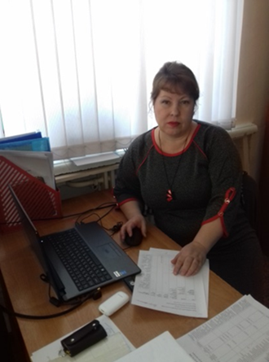

Выполнила: Воспитатель
подготовительной группы
Симонова.

Иркутск 2022Г
Мотивация – это совокупность внутренних и внешних движущих сил, которые побуждают человека к деятельности, придают этой деятельности направленность, ориентированную на достижение цели.
В своей педагогической практике я использую четыре типа мотивации, которые поистине приводят всегда к положительному результату в достижении какой либо цели
Первый тип - игровая мотивация – «Помоги игрушке», ребёнок достигает цели обучения, решая проблемы игрушек. Создание этой мотивации строится по схеме:
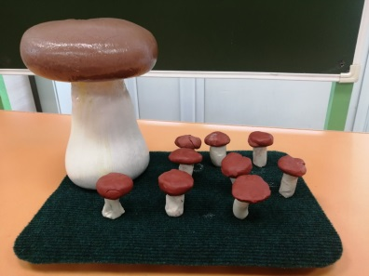
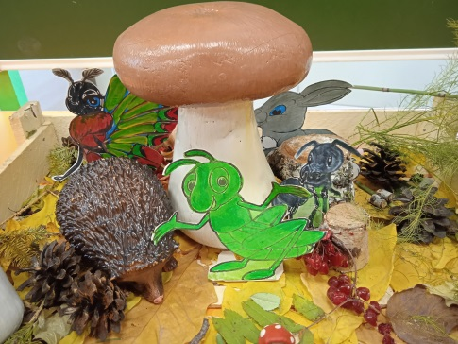
1. Я рассказываю, что игрушке нужна помощь, и помочь могут ей только дети.
2. Я спрашиваю детей, согласны ли они помочь игрушке.
3. Я предлагаю научить детей делать то, что требуется игрушке, тогда объяснение и показ заинтересуют детей, во время работы я даю каждому ребенку какого либо персонажа, в зависимости от темы, это его подопечный( вырезанный, игрушечный, нарисованный, которому он окажет помощь, например дети с удовольствием слепили каждой лесной зверюшке по грибку ,чтобы спрятаться от дождя .
4.Эта же игрушка – подопечный оценивает работу ребёнка, обязательно хвалит ребёнка.
5. По окончании работы по возможности даю поиграть со своим персонажем
При данной мотивации ребёнок выступает как помощник и защитник, и уместно используется для обучения различным практическим умениям.
Второй тип мотивации – помощь взрослому – «Помоги мне».
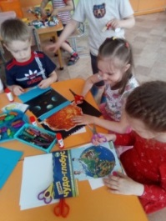
Здесь мотивом для детей является общение со взрослым,
1.Ясообщаю детям, что собираетесь мастерить что - либо и прошу детей помочь мне 2.Интересуетесь, как они могут мне помочь.
3Каждому ребёнку даю посильное задание.
4.В конце подчеркиваю, что результат был, достигнут путём совместных усилий, что к нему пришли все вместе, дети получают похвалу, так общими усилиями вместе с детьми мы изготовили «Наколенную книгу- Наше Солнце», дети сами принесли из дома необходимый материал, каждому нашлось дело
Третий тип мотивации «Научи меня»
Основан ,на желании ребёнка чувствовать себя знающим и умеющим.
:1. Я сообщаю детям, что собираетесь заняться какой - либо деятельностью и прошу детей научить меня этому.
2. Вы спрашиваете, согласны ли они помочь мне
3. Каждому ребёнку, даётся возможность научить меня какому – либо делу.
4. По окончании игры каждому ребёнку даётся оценка его действий и обязательно следует похвала
Например:
-Ребята, наша кукла Таня собралась погулять, мне нужно её одеть на прогулку. Я не знаю, как это сделать. Вы можете меня научить?
Четвёртый тип мотивации «создание предметов своими руками для себя»
Основан на внутренней заинтересованности ребёнка. Такая мотивация побуждает детей к созданию предметов и поделок для собственного употребления или для своих близких. Дети искренне гордятся своими поделками и охотно пользуются ими.
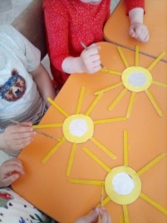
Создание этой мотивации осуществляется по схеме:
1. Я показываю детям, какую – либо поделку, раскрываю ее преимущества и спрашиваю, хотят ли они иметь такую же для себя или для своих друзей
2. Далее показываю всем желающим, как изготовить этот предмет.
3. Изготовленная поделка поступает распоряжение ребёнка. Гордость за дело своих рук – важнейшая основа созидательного отношения к труду. Так например дети с удовольствием познакомились со свойствами игрушки «Солнечный бумеранг», а в последствии с удовольствием использовали в играх на уличной площадке.
Мотивируя детей, я соблюдаю следующие принципы:
Нельзя навязывать ребёнку своё видение в решении проблемы (может быть у ребёнка будет свой путь решения проблемы)
- обязательно спросить у ребёнка разрешения заняться с ним общим делом.
- обязательно хвалить действия ребёнка за полученный результат.
- действуя совместно с ребёнком, вы знакомите его со своими планами, способами их достижения.
Соблюдая эти правила, я создаю условия для получения детьми новых знаний, обучаю их определённым умениям, формирую необходимые навыки.
1. Баршай, В. М. Активные игры для детей: Учебное пособие/ В. М. Баршай. - Ростов–на–Дону «Феникс», 2001.
2. Доронова Т. М., Гербова В. В., Гризик Т. И., Воспитание, образование и развитие детей 3-4 лет в детском саду: Метод. Руководство для воспитателей, работающих по программе «Радуга» Т. М. Доронова, В. В. Гербова, Т. И. Гризик. – М. Просвещение, 2004.
3. Доронова Т. М., Гербова В. В., Гризик Т. И., Воспитание, образование и развитие детей 6-7 лет в детском саду: Метод. Руководство для воспитателей, работающих по программе «Радуга / Т. М. Доронова, В. В. Гербова, Т. И. Гризик. – М. Просвещение, 1997

